重庆开州区赵家街道“8·11”一般道路交通 事故调查报告
来源：重庆市开州区应急管理局·事故调查报告 重庆市开州区应急管理局·事故调查报告
原文链接：http://www.cqkz.gov.cn/kz/fzhggwyh_80662/zwgk_72016/fdzdgknr/yjgl/dcbg/202404/t20240415_13132493.html
发布时间：2024-04-15 抓取时间：2026-10-23

重庆市开州区应急管理局

您当前的位置：首页 >政务公开 >法定主动公开内容 >应急管理 >灾害事故调查评估－调查报告
[ 索引号 ] | 115002347365678786/2024-00005 | [ 发文字号 ]
[ 主题分类 ] | 市场监管、安全生产监管 | [ 体裁分类 ] | 行政执法
[ 发布机构 ] | 开州区应急局 | [ 有效性 ]
[ 成文日期 ] | 2024-04-15 | [ 发布日期 ] | 2024-04-15

重庆开州区赵家街道“8·11”一般道路交通 事故调查报告

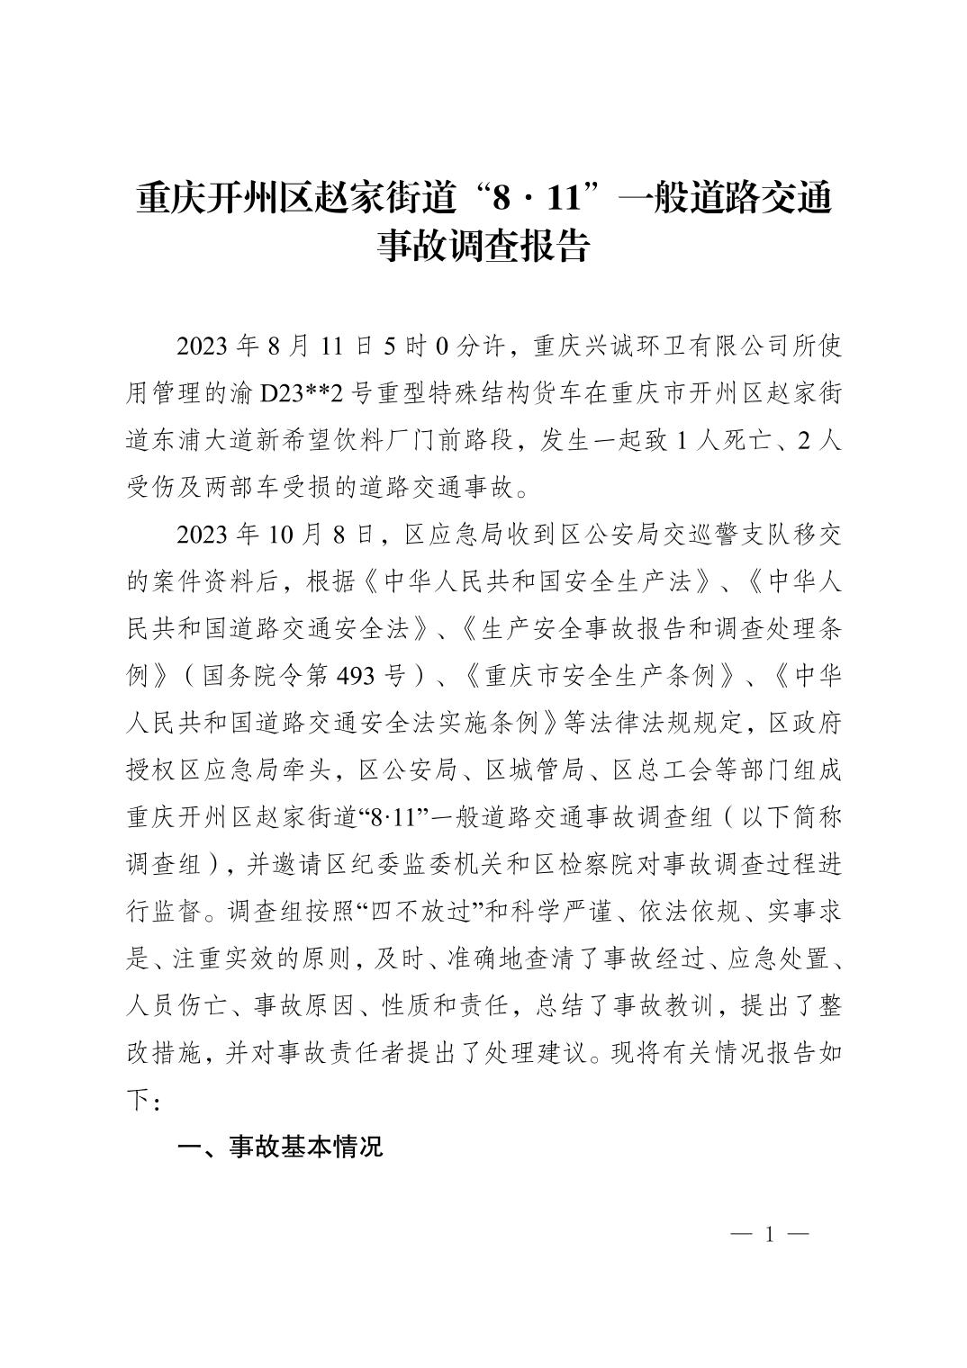
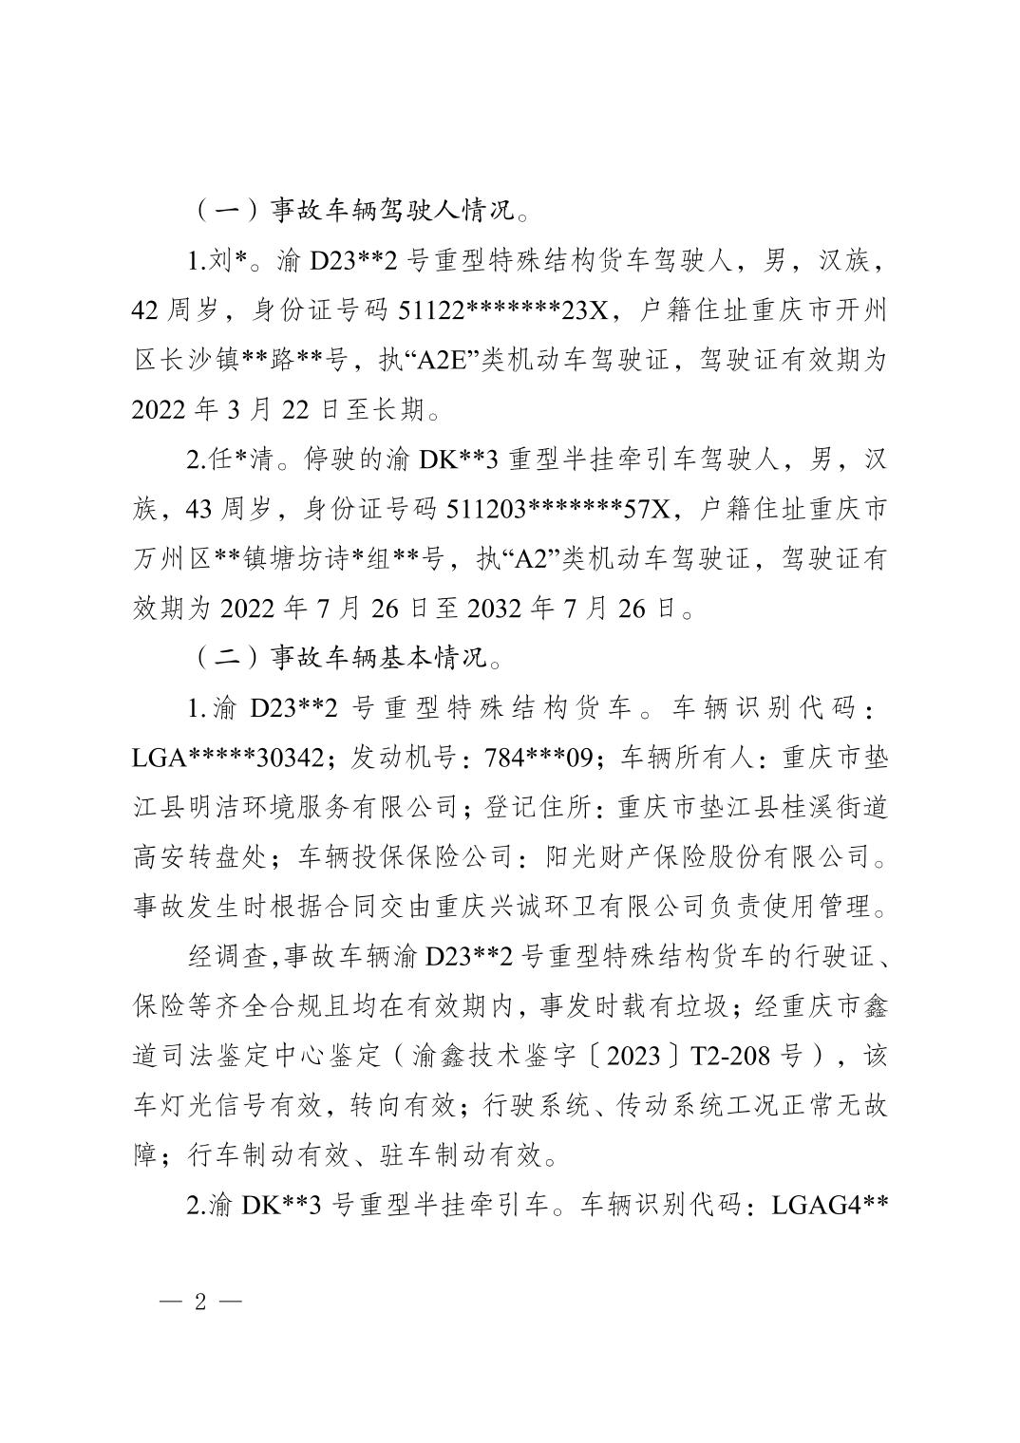
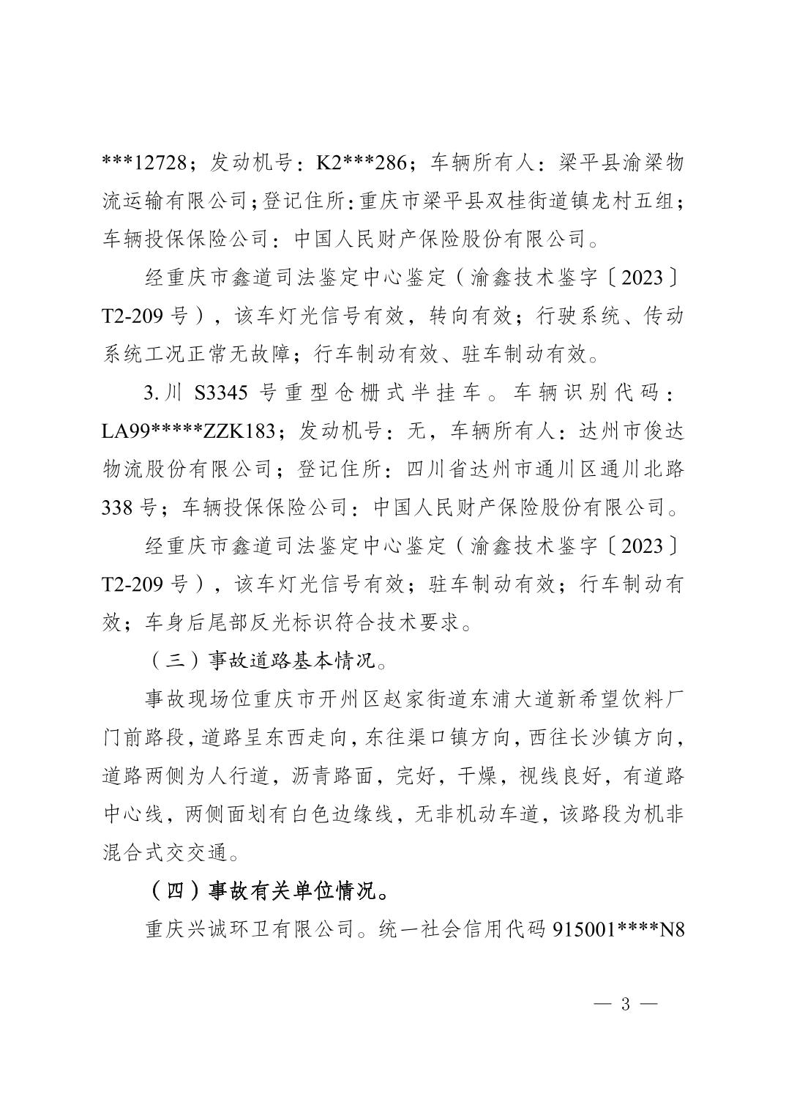
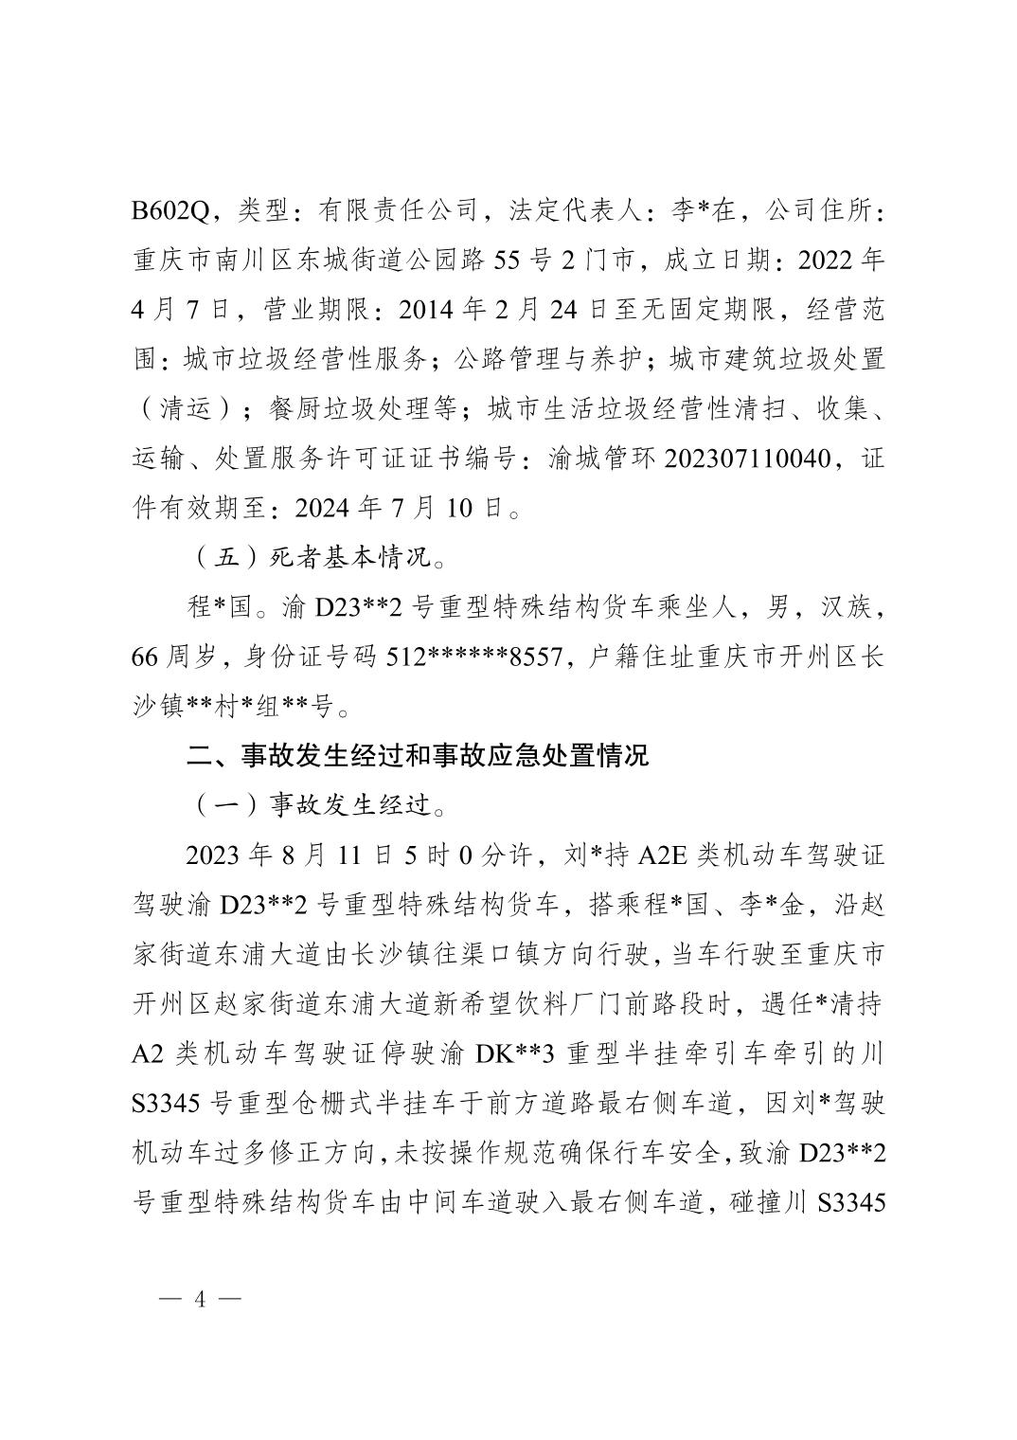
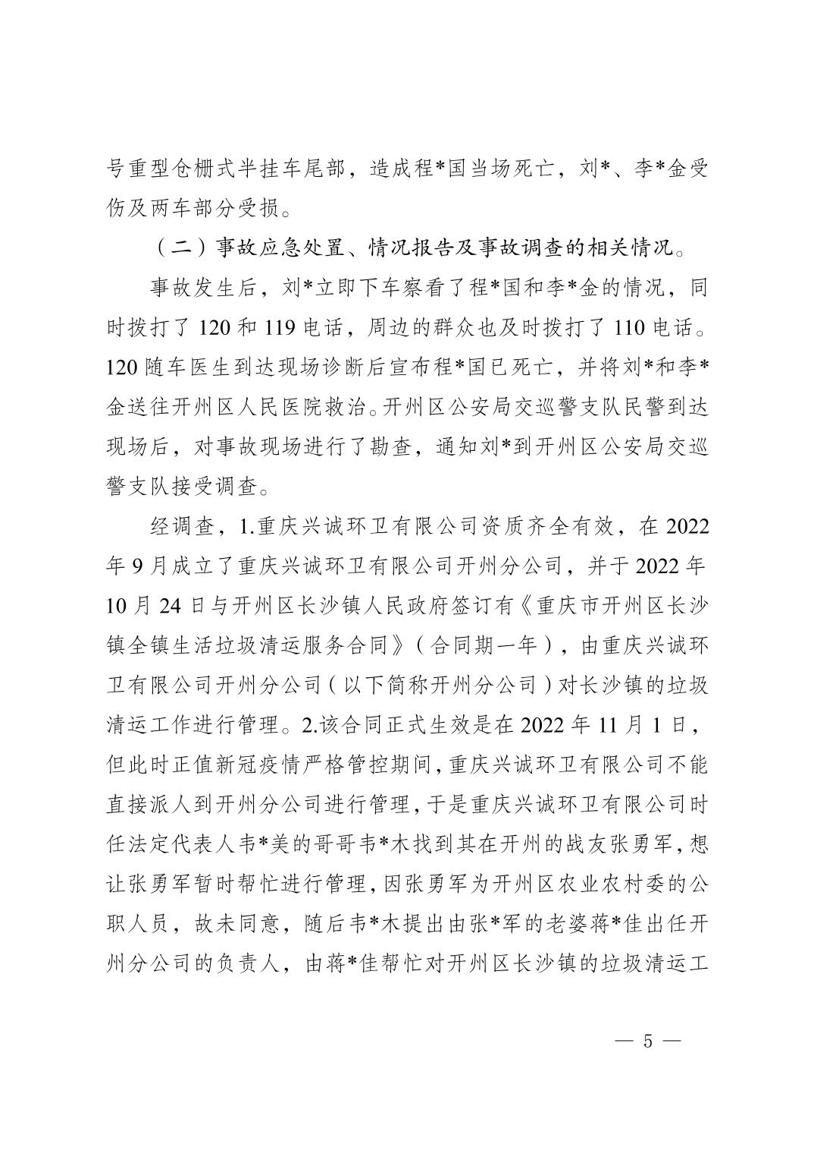
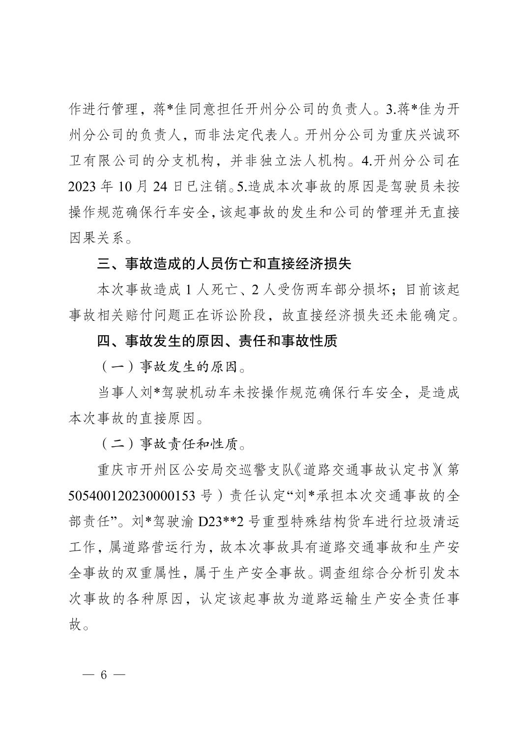
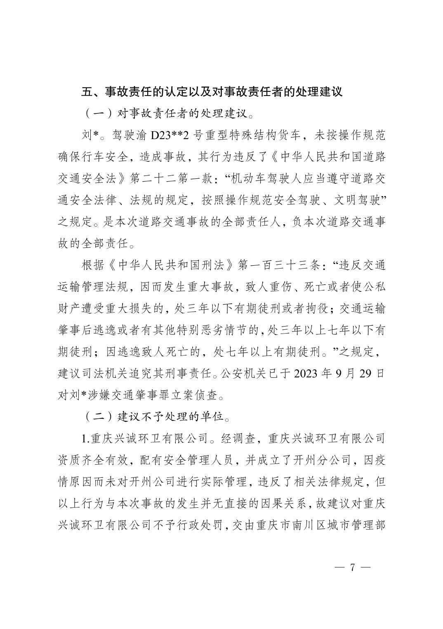
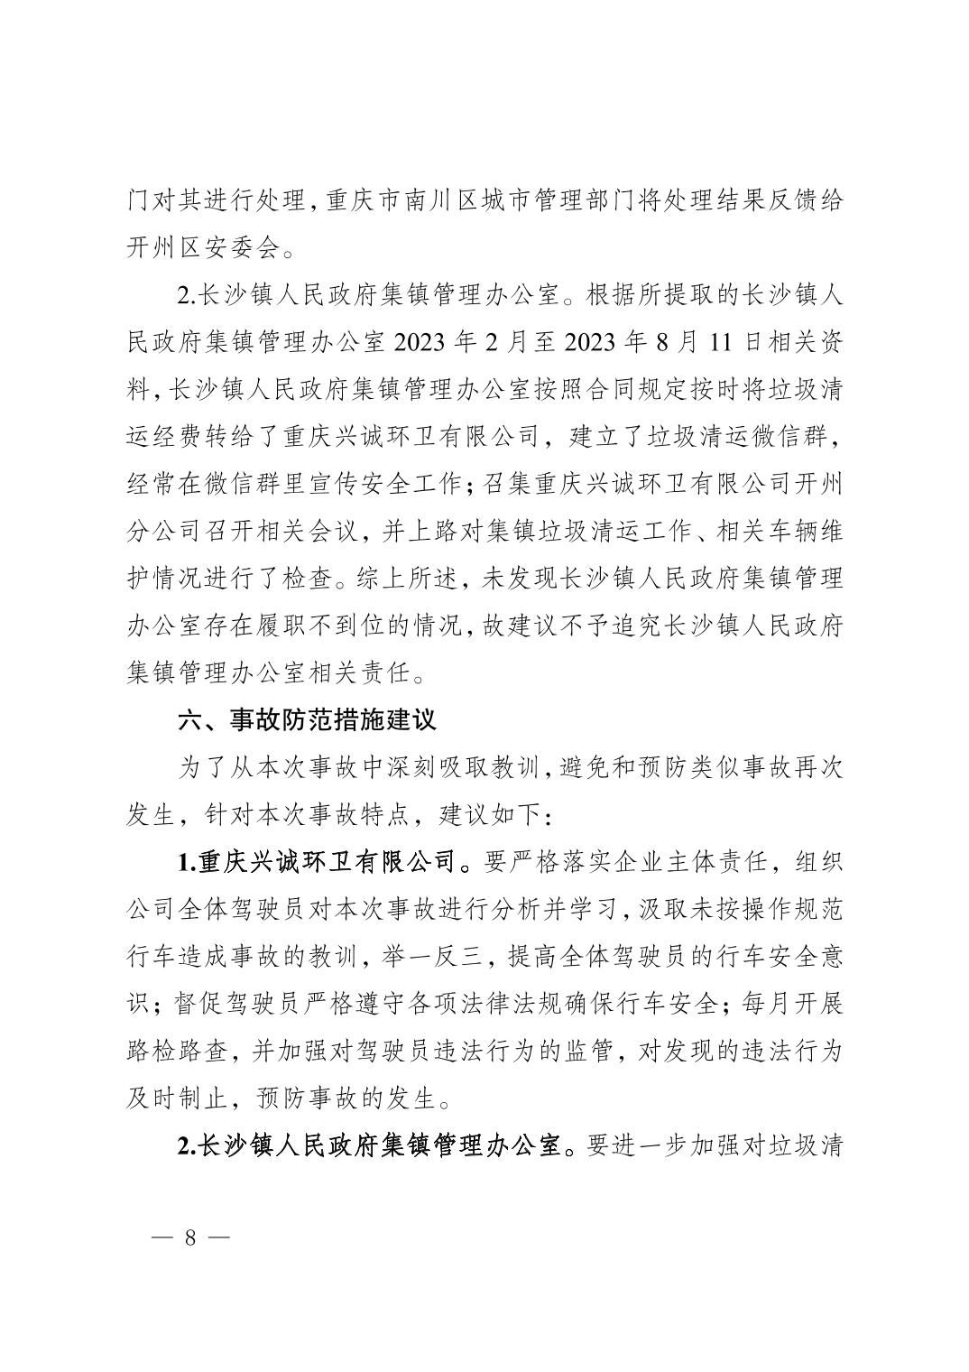
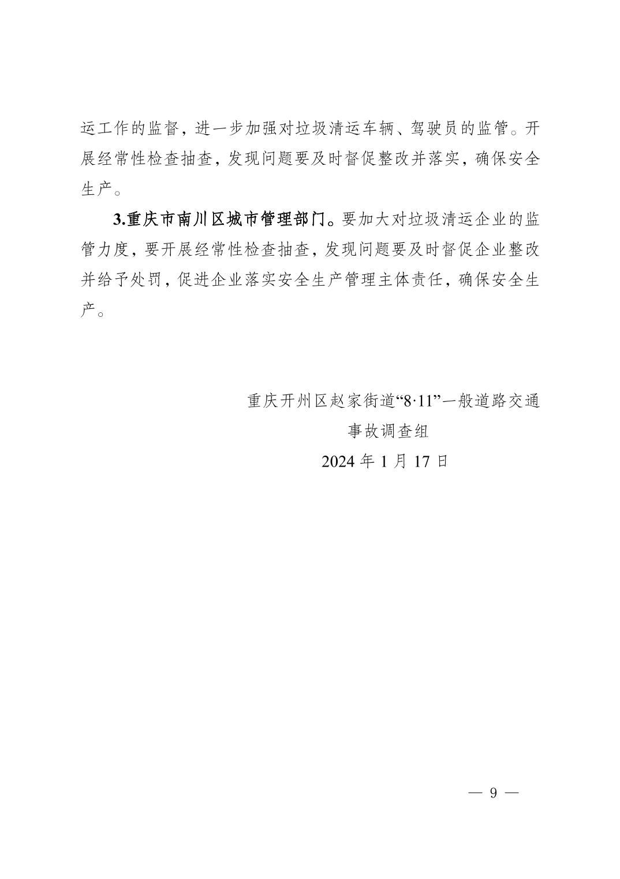

扫一扫在手机打开当前页

部门
• 区发展改革委
• 区教育委员会
• 区科技局
• 区经济信息委
• 区公安局
• 区民政局
• 区司法局
• 区财政局
• 区人力社保局
• 区规划自然资源局
• 区生态环境局
• 区住房城乡建委
• 区城市管理局
• 区交通运输委
• 区水利局
• 区农业农村委
• 区商务委
• 区文化旅游委
• 区卫生健康委
• 区退役军人事务局
• 区应急管理局
• 区审计局
• 区国资委
• 区市场监管局
• 区统计局
• 区医保局
• 区信访办
• 区林业局
• 区大数据发展局
• 区招商投资局
街镇
• 汉丰街道办事处
• 文峰街道办事处
• 云枫街道办事处
• 镇东街道办事处
• 丰乐街道办事处
• 白鹤街道办事处
• 赵家街道办事处
• 正安街道办事处
• 大德镇人民政府
• 厚坝镇人民政府
• 金峰镇人民政府
• 温泉镇人民政府
• 郭家镇人民政府
• 白桥镇人民政府
• 和谦镇人民政府
• 河堰镇人民政府
• 大进镇人民政府
• 谭家镇人民政府
• 满月镇人民政府
• 关面乡人民政府
• 雪宝山镇人民政府
• 敦好镇人民政府
• 高桥镇人民政府
• 麻柳乡人民政府
• 紫水乡人民政府
• 九龙山镇人民政府
• 天和镇人民政府
• 中和镇人民政府
• 义和镇人民政府
• 三汇口乡人民政府
• 临江镇人民政府
• 竹溪镇人民政府
• 铁桥镇人民政府
• 南雅镇人民政府
• 巫山镇人民政府
• 岳溪镇人民政府
• 五通乡人民政府
• 长沙镇人民政府
• 南门镇人民政府
• 渠口镇人民政府
市政府部门网站
区县政府网站
开州区部门镇街网站
新闻媒体网站
市发展改革委 市教委 市科技局 市经济信息委 市民族宗教委 市公安局 市民政局 市司法局 市财政局 市人力社保局 市规划和自然资源局 市生态环境局 市住房城乡建委 市城市管理局 市交通运输委 市水利局 市农业农村委 市商务委 市文化旅游委 市卫生健康委 市退役军人事务局 市应急管理局 市审计局 市政府外办 市国资委 市市场监管局 市体育局 市统计局 市医保局 市机关事务局 市信访办 市大数据发展局 市政府口岸物流办 市国防动员办 市林业局 市药监局 市知识产权局 西部科学城重庆高新区管委会 万盛经开区管委会 重庆经开区管委会 市供销合作社
两江新区 万州区 黔江区 涪陵区 渝中区 大渡口区 沙坪坝区 九龙坡区 南岸区 北碚区 巴南区 长寿区 江津区 合川区 永川区 南川区 綦江区 大足区 铜梁区 璧山区 潼南区 荣昌区 开州区 梁平区 武隆区 城口县 丰都县 忠县 垫江县 云阳县 奉节县 巫山县 巫溪县 石柱县 秀山县 酉阳县 彭水县
开州区网上办事大厅 开州之窗 开州区公共资源交易网 开州区教育委员会
新华网重庆频道 人民网重庆视窗 重庆华龙网
网站地图 | 版权声明 | 联系我们 | 我要写信 | 联系电话：023-52012345
版权所有：重庆市开州区人民政府公众信息网 主办：重庆市开州区人民政府办公室
ICP备案：渝ICP备17002531号-2 网站标识码：5002340028 渝公网安备50023402000375号

